**超声波在介质中的传播速度的测量**

**可以叫我0宝**

**引言：**人耳能听到的声波称为可闻声波，频率在 $20Hz\sim 20kHz$ 之间。频率低于 $20Hz$ 的声波称为次声波，频率高于 $20kHz$ 的声波称为超声波。超声波在媒质中传播时，声速、声衰减和声阻抗与媒质的特性和状态有关，通过测量这些声学量可以探知媒质的特性和状态变化。

**一、实验目的**

（1）了解压电换能器的工作原理和功能。

（2）理解并掌握用共振干涉法、相位比较法测量声速的原理和方法。

（3）学习用逐差法处理实验数据。

**二、实验仪器**

超声声速测定仪、信号源、示波器等。

**三、实验简介**

实验基于波速等于波长乘以频率的关系 $u=λ·ν$ 测定波速。实验测试系统调试好后，超声波频率 $ν$ 可由信号源直接读出，因此本实验的重点内容是测量超声波的波长 $λ$。实验利用如图所示测量系统测定超声波的波长，测量方法为共振干涉法。共振干涉法是利用超声波发射器 $S_{1}$ 和接收器 $S_{2}$ 之间形成的驻波，利用驻波中节点处声压变化最大，即节点处输出振幅最大的电信号判断驻波的节点位置。通过测量驻波相邻节点的距离 $d$ 即可得到超声波的波长 $λ=2d$。

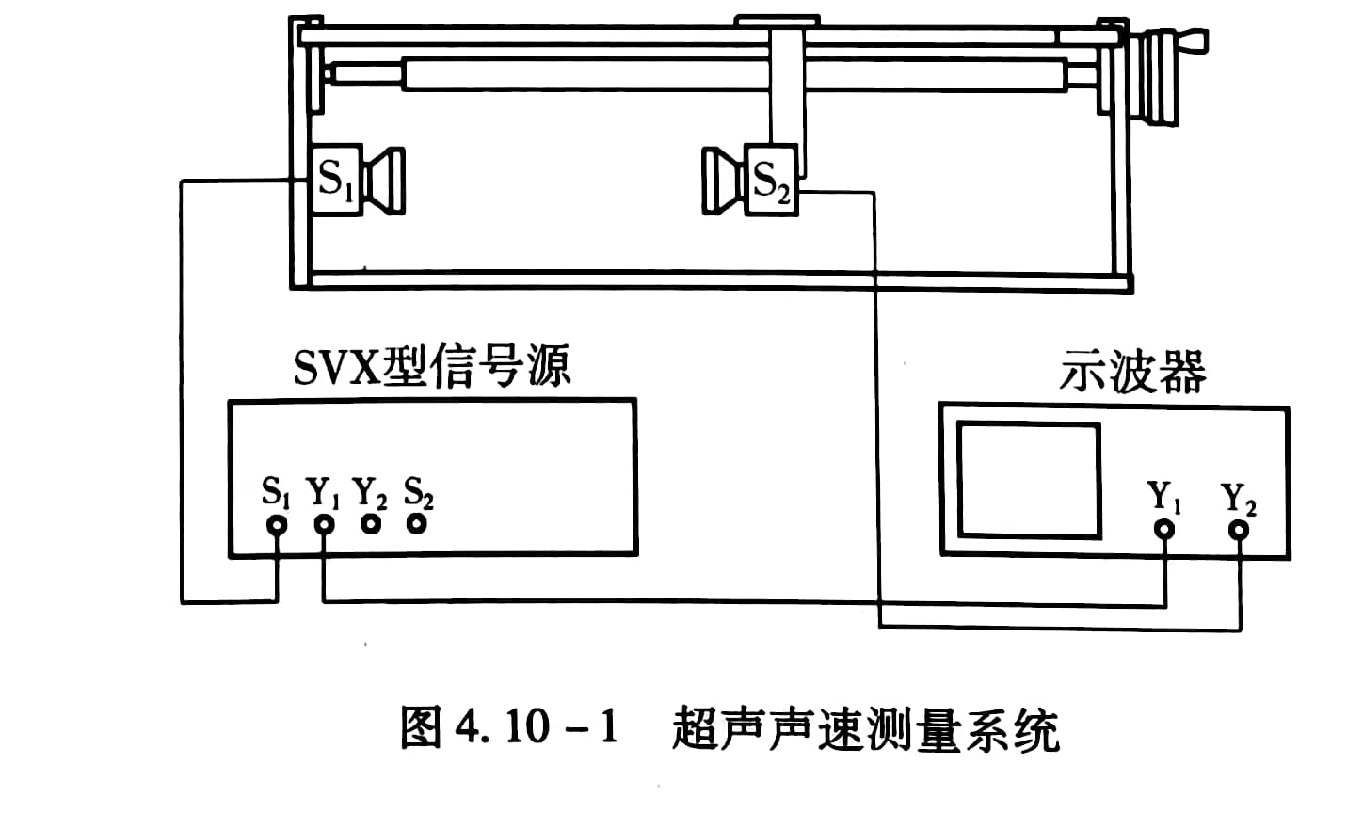

**四、实验原理**

**1.超声波的发射和接收**

超声波的发射和接收都需要用换能器。换能器的作用是将其他形式的能量转换成超声波的能量（发射换能器），或将超声波的能量转换成其他可以检测的能量（接收换能器）。最常用的是压电换能器。压电晶体或压电陶瓷这类压电材料受到应力会在材料内部产生电场，称为压电效应。压电换能器把接收的超声波信号（机械振动信号）转换为电信号，从而将机械能转换为电能。这就是利用压电晶体的压电效应。当超声波频率与系统固有频率同样时，系统发生共振，此时压电换能器转换的电信号最强。压电材料还具有逆压电效应，在交变电场的作用下会产生周期性的压缩和伸长。当外加电场的频率和压电体固有频率相同时振幅最大，发射换能器利用逆压电效应就可以将电能转换成超声振动的动能（机械能），并在周围媒质中激发起超声波。

**2.发射波、反射波和驻波**

从发射源发出的一定频率的平面声波，称为发射波。发射波经过介质传播到达接收器，如果接收面与反射面严格平行，则在接收面上垂直反射平面波。发射波与反射波相互干涉，在一定条件下形成驻波。设发射波的波动方程为 $$y_{1}=A_{1}\cos\left(ωt-\frac{2π}{λ}x\right)$$

反射波的波动方程为 $$y2=A_{2}\cos\left(ωt+\frac{2π}{λ}x\right)$$

两者叠加形成驻波，驻波方程为 $$y=y_{1}+y_{2}=\left(2Acos\frac{2π}{λ}x\right)cosωt$$

理论证明，振幅最大的点，声压最小；相反，振幅最小处，声压最大。

**3.声速的测量**

测量声速依据的原理可以是 $u=λ·ν$ ($ν$ 为声波的频率， $λ$ 为声波的波长），也可以是 $u=L/t$ ($L$ 表示声音传播的距离， $t$ 表示通过这段距离所需的时间）。

（1）共振干涉法。声波在介质中的传播速度、频率和波长之间的关系为

$$u=λ·ν$$

据此，只要用实验方法测量出声波的频率，和波长,就可以间接测出波速。实验中，由于声波的频率可以从超声发生器信号源的频率计读出，因此测量声速的关键是测定超声波在媒质中传播的波长 $λ$。

前面提到、发射端超声换能器平面发出的发射波和接收端超声换能器接收平面反射的反射波在一定条件下会产生干涉形成稳定的驻波。这个条件就是发射平面和接收平面之间的距离必须等于半波长的整数倍，即

$$L=n\frac{λ}{2} \left(n为正整数\right)$$

因此，可以固定发射端换能器，沿着超声波传播的方向移动接收端换能器，通过连续探测声压极大值点（驻波的波节点）位置就能测定超声波的波长（因为相邻的两个声压极大值点之间的距离为半个波长），而声压极大值点的位置可以通过示波器所显示的波形的幅度变化来确定。

**五、实验过程与步骤**

**1.调整测量系统及谐振频率**

连接测量线路，把信号源、示波器与发射换能器 $A$ 和接收换能器 $B$ 连接好。调整发射换能器与接收换能器固定装置使两换能器的端面平面严格平行。调节信号源输出信号频率使之与换能器产生共振（即使信号源输出信号频率与换能器的固有频率相同）。方法是：使发射换能器与接收换能器移开一段距离，开启信号源和示波器电源，选择示波器 $y$ 轴合适分度值，换能器工作在超声范围，谐振频率在 $30\sim 40kHz$ 间，缓慢调节输出信号频率使观察到的示波器信号波形幅度最大。

**2.用共振干涉法测量超声波在空气中传播的波长**

（1）移动接收换能器使两换能器之间的距离由小到大（或由大到小），了解在两换能器端面间所形成的驻波概貌，以便确定测量区间。

（2）在选定的测量区间内移动接收换能器使之在距发射换能器合适的位置上寻找声压极大值点的位置，记录。

（3）在实验操作过程中要注意三点：

①由于媒质对波能量的吸收，当接收器向远离发射器方向移动时，接收器所接收的信号会逐渐减弱，这时应适当提高示波器的灵敏度（减小示波器 $y$ 轴分度值）或提高信号源的输出电压。相反，当接收器向靠近发射器方向移动时，接收器所接收到的信号会不断增强，这时应适当降低示波器灵敏度（增大示波器 $y$ 轴分度值）或减小信号源的输出电压使示波器中所观察到的波形幅度大小适中。

②由于螺杆的空程，测量时接收换能器只能单方向移动，以避免由螺杆空程所造成的位置坐标测量误差。

③调节信号源输出信号幅度和接收换能器信号增益使接收换能器在声压极值点时输出电信号波形不失真。

**六、数据记录与处理**

**1.数据记录**

|  |  |  |  |  |  |  |  |  |
| --- | --- | --- | --- | --- | --- | --- | --- | --- |
| 声压极大点坐标 $x\left({10}^{-3}m\right)$ | $$x_{1}$$ | $$x_{2}$$ | $$x_{3}$$ | $$x_{4}$$ | $$x_{5}$$ | $$x_{6}$$ | $$x_{7}$$ | $$x_{8}$$ |
| 3.33 | 8.02 | 12.29 | 16.94 | 21.22 | 25.92 | 30.18 | 34.86 |
| $$x_{9}$$ | $$x_{10}$$ | $$x_{11}$$ | $$x_{12}$$ | $$x_{13}$$ | $$x_{14}$$ | $$x_{15}$$ | $$x_{16}$$ |
| 39.17 | 43.81 | 48.11 | 52.43 | 57.06 | 61.42 | 66.03 | 70.40 |
| $8$ 个 $\frac{λ}{2}$ 的距离 $\left({10}^{-3}m\right)$ | 35.84 | 35.79 | 35.82 | 35.49 | 35.84 | 35.5 | 35.85 | 35.54 |
| 声波频率 $ν$ $$\left({10}^{3}Hz\right)$$ | 39.255 | | | | | | | |

**2.数据处理**

波长平均值 $\overline{λ}$ 为

$$\overline{λ}=\frac{1}{32}\sum_{i=1}^{8}{Δλ_{i}}=8.927\left(mm\right)$$

测量标准差 $σ_{\overline{λ}}$ 为

$$σ_{\overline{λ}}=\frac{1}{2\sqrt{14}}\sum_{i=1}^{8}{{\left(\frac{1}{4}Δλ_{i}-\overline{λ}\right)}^{2}=}0.002\left(mm\right)$$

声速值 $u$ 为

$$u=\overline{λ}∙ν=350.429\left(m/s\right)$$

声速标准差 $σ_{u}$ 为

$$σ_{u}=u∙\sqrt{{\left(\frac{σ_{\overline{λ}}}{\overline{λ}}\right)}^{2}}=0.079\left(m/s\right)$$

综上，声速 $u$ 的测量结果为 $\left(350.429±0.079\right)m/s$。